PEDIDO DE PROVIDÊNCIA N° /2025

Excelentíssimo Presidente,
Excelentíssimos Vereadores,

O Vereador que a este subscreve solicita, após tramitação regimental, à Mesa Diretora desta Emérita Casa, que seja enviada correspondência ao Exmo. Sr. Prefeito Douglas Melo, solicitando providências junto ao setor responsável, LIMPEZA E CAPINA NA PRAÇA LUIZ FARNETE NO BAIRRO VÁRZEA.

JUSTIFICATIVA:

O mato alto e a sujeira acumulada oferecem grande risco aos cidadãos que por ali circulam. Servindo de esconderijo para animais peçonhentos, proliferação de mosquitos vetores de doenças e esconderijos para malfeitores.

Este pedido é para atender aos moradores da via pública em referência.

Sete Lagoas, 02 de janeiro de 2025.

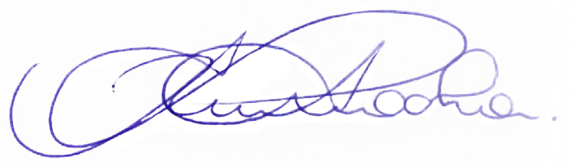
RODRIGO BRAGA DA ROCHA
VEREADOR - MDB

